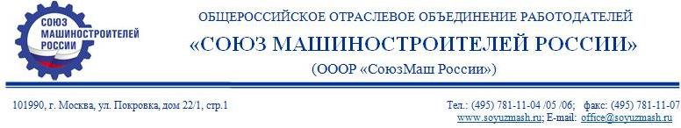
Исх. № 265-Р  от 18.07.2017 г. | Ректору  ФГБОУ ВО "ИРНИТУ"  М.В.КОРНЯКОВУ

Уважаемый Михаил Викторович!

Информируем Вас, что в Ижевске 27 июня состоялось расширенное совместное заседание бюро Союза машиностроителей России и Ассоциации «Лига содействия оборонным предприятиям». В ходе его работы выступили Президент Российской Федерации В.В.Путин, Председатель Союза машиностроителей России С.В.Чемезов и Президент Лиги содействия оборонным предприятиям В.В. Гутенев.
(http://www.soyuzmash.ru/activities/prezident-rossii-vladimir-putin-obeshchal-podumat-nad-predlozheniyami-rossiyskih,
http://www.kremlin.ru/events/president/transcripts/54882)
По итогам заседания Президент Российской Федерации 14 июля 2017 года дал соответствующие поручения:
- Правительству РФ рассмотреть вопрос о целесообразности изменения размера рентабельности (прибыли) при определении начальной (максимальной) цены государственного контракта с единственным поставщиком при осуществлении закупок по государственному оборонному заказу и при необходимости внести изменения в нормативные правовые акты. Срок до 1 декабря 2017 года.
Нашими организациями неоднократно поднимался на различных площадках вопрос об изменении механизма определения рентабельности по формуле «20+1» при расчете цены контракта на иные варианты, повышающие ее

конечные показатели и стимулирующие экономию бюджетных средств за счет снижения издержек. Теперь его решение перешло в практическую плоскость.
В целях определения наиболее оптимального решения просим в срок до 21 июля т.г. дать свои конкретные предложения и рекомендации по данному вопросу. Информацию направлять по адресу: region@soyuzmash.ru/
- Минобрнауки России:
а) внедрить механизм предоставления на взаимной безвозмездной основе имущества образовательных организаций высшего образования и профессиональных образовательных организаций предприятиям и имущества предприятий образовательным организациям высшего образования и профессиональным образовательным организациям в целях проведения научных исследований и разработок, а также практической подготовки обучающихся. Срок – 30 сентября 2017 года;
б) обеспечить софинансирование за счёт средств федерального бюджета многопрофильной инженерной олимпиады «Звезда». Срок – до 20 декабря 2017 года, далее – ежегодно.
3. Росмолодёжи включить в направления деятельности агентства организацию и проведение международного форума «Инженеры будущего». Срок – до 30 августа 2017 года;
Рекомендуем опубликовать эту информацию в местных средствах массовой информации и на предприятиях, а также использовать в работе.

С уважением,

Заместитель  исполнительного директора | 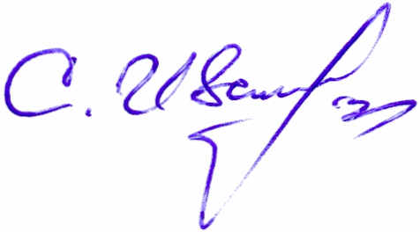 | С.В.Иванов

